SREDA, 6. 5. 2020
Podaljšano bivanje, 3., 4. r., 5.r.

Pozdravljeni, učenci in učenke,
Upam, da ste zdravi in da ni težav pri učenju in delu na drugačen način. Če rabite malo odmora od računov, pisanja ali branja, ste na pravem mestu. Ni nujno, da opravite vse dejavnosti. Izberite si tiste, ki jih imate radi.
- Ustvarjamo v kuhinji
TIRAMISU
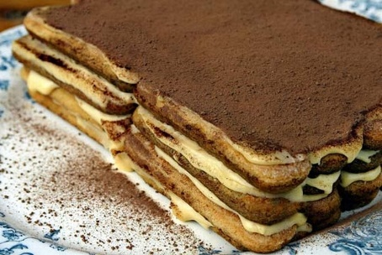T
Tiramisu je italijanska sladica. Običajno vsebuje kavo, a za nas, ki ne maramo kave, smo kavo nadomestili z kakavom in nastal je božanski tiramisu…
Potrebuješ:
12 baby piškotov
3 dcl hladnega mleka
3 žlice kakava
2 dcl skute
1 žlica sladkorja
čokoladni preliv
PRIPRAVA
1. V skuto dobro vmešamo sladkor.
2. V mleko primešamo dve žlici kakava in vanj hitro
namočimo štiri piškote.
3. Zložimo jih na krožniček, tesno enega ob drugem.
4. Čez piškote namažemo sladkano skuto.
5. Ponovno namočimo 4 piškote in jih položimo nad skuto.
6. Spet namažemo skuto in še enkrat ponovimo s piškoti.
7. Potresemo z ostalim kakavom in okrasimo s sladkim grehom.
Pa dober tek!
- Gibamo se
Ne potrebuješ nove igrače. Vzemi star žakelj, zlezi vanj in skači. Te bo bratec prehitel?
Ristanc si nariši na dvorišče (s kredo na asfalt ali s palico po zemlji). Vrzi kamenček in igra se lahko prične …
- LUTKOVNA PREDSTAVA
Tajno društvo PGC
Avtor Anton Ingolič, režiser Marko Bulc, priredba Nebojša Pop Tasić, 8+

https://vimeo.com/188965904
Uživaj ob ogledu lutkovne predstave Ljubljanskega lutkovnega gledališča!
Učiteljica Suzana

